НАО «Костанайский  региональный  университет имени  А.Байтурсынова» | 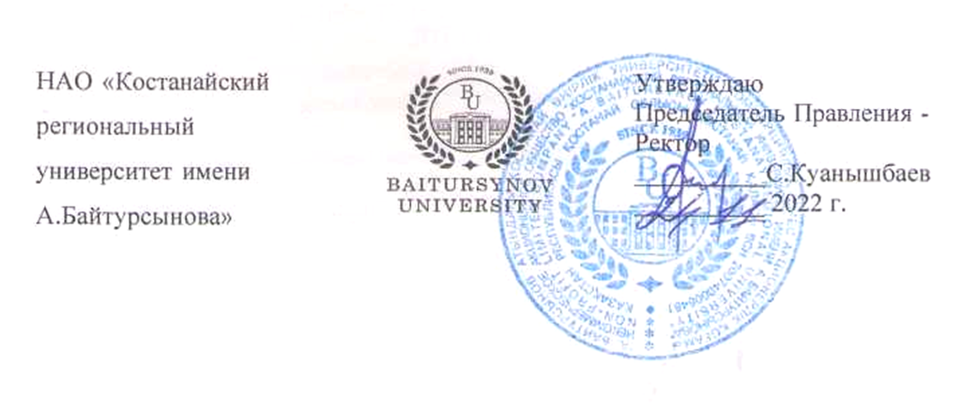 | Утверждаю  Председатель Правления - Ректор  __________С.Куанышбаев  __________ 2022 г.

ДОЛЖНОСТНАЯ ИНСТРУКЦИЯ

ЗАВЕДУЮЩИЙ ДОМОМ СТУДЕНТОВ

АДМИНИСТРАТИВНО-ХОЗЯЙСТВЕННОГО УПРАВЛЕНИЯ

ДИ 234-2022

Костанай

Предисловие

1 РАЗРАБОТАНА административно – хозяйственным управлением

2 ВНЕСЕНА административно – хозяйственным управлением

3 УтвержденА и введенА в действие приказом Председателя
Правления – Ректора от 24.11.2022 года № 380 ОД

4 РазработчикИ:
Р.Жумагалиев - и.о. начальника административно-хозяйственного управления;
М.Габдулинова – заведующая домом студентов №1;
Ж.Сильханова – заведующая домом студентов №2;
Б.Тапакова – заведующая домом студентов №3.

5 Эксперты:
Н.Темирбеков - проректор по социально – воспитательной работе;
А.Айдналиева - и.о. начальника отдела правового обеспечения и гос.закупок;
Е.Книга - и.о. начальника отдела управления персоналом;
Ж.Ордабекова – и.о. начальника отдела документационного обеспечения.

6 Периодичность проверки 3 года

7 ВВЕДЕНА ВЗАМЕН: ДИ 045-2020 Должностная инструкция. Заведующий
Домом студентов.

Настоящая должностная инструкция не может быть полностью или частично воспроизведена, тиражирована и распространена без разрешения Председателя Правления-Ректора НАО «Костанайский региональный университет имени А.Байтурсынова».

© Костанайский региональный
университет имени А. Байтурсынова, 2022

Содержание

1 Область применения…………………………………………………………... | 4
2 Нормативные ссылки …………………………………………………………. | 4
3 Обозначения и сокращения……………………………………………………  4 Общие положения…………………………………………………………...… | 4  4
5 Описание……………………………………………………………….…….... | 5
§1. Квалификационные требования…………………………………. ……….. | 5
§2. Должностные обязанности……………………………………………….... | 5
§3. Права…………………………………………………………………...……. | 6
§4. Ответственность………………………………………………………...….. | 6
§5. Взаимоотношения………………………………………….......................… | 7
6 Порядок внесения изменений…………………………………………………. | 7
7 Согласование, хранение и рассылка…………………………………….......... | 7

Глава 1. Область применения

1. Настоящая должностная инструкция определяет и устанавливает требования к деятельности заведующей ДС. НАО «Костанайский региональный университет имени А.Байтурсынова», регламентирует его обязанности, права, ответственность и условия для его эффективной деятельности.
2. Должностная инструкция разработана в соответствии с действующим законодательством РК, стандартом организации СО 064-2022 Стандарт организации. Порядок разработки, согласования и утверждения положений подразделений и должностных инструкций.

Глава 2. Нормативные ссылки

3. Настоящая Должностная инструкция разработана в соответствии со следующими нормативными документами:
- Трудовой кодекс РК от 23 ноября 2015 г. № 414-V;
- Устав НАО «Костанайский региональный университет имени А.Байтурсынова», утвержденный приказом Председателя Комитета государственного имущества и приватизации Министерства финансов Республики Казахстан от 05 июня 2020 года № 350;
- СО 081-2022 Стандарт организации. Делопроизводство;
- ДП 082-2022 Документированная процедура. Управление документацией;
- СО 064-2022 Стандарт организации. Порядок разработки, согласования и утверждения положений подразделений и должностных инструкций.

Глава 3. Обозначения и сокращения

4. В настоящей должностной инструкции применяются следующие сокращения:
- РК – Республика Казахстан;
- КРУ имени А.Байтурсынова, КРУ, Университет – Некоммерческое акционерное общество «Костанайский региональный университет имени А.Байтурсынова»;
- ДП – документированная процедура;
- СО – стандарт организации;
- ДИ – должностная инструкция;
- ОУП – отдел управления персоналом.

Глава 4. Общие положения

5. Заведующий домом студентов относится к категории административно- управленческого персонала (АУП), принимается на работу и увольняется приказом ректора по представлению начальника администрационно-хозяйственного управления.
6. Заведующий домом студентов назначается на должность на основании приказа Председателя Правления-Ректора Университета по итогам конкурса на данную должность. Освобождение от должности осуществляется в соответствии с трудовым законодательством РК. На период отсутствия заведующий его обязанности исполняет лицо, на которое приказом Председателя Правления- Ректора будут возложены обязанности. Данное лицо приобретает соответствующие права и несет ответственность за качественное и своевременное исполнение возложенных на него обязанностей.
7. Заведующий домом студентов в своей деятельности руководствуется действующим законодательством РК, Уставом КРУ, нормативными документами внутренними и организационно- распорядительными документами Университета и настоящей должностной инструкцией.
8. Заведующий домом студентов подчиняется непосредственно начальнику АХУ.

Глава 5. Описание

Параграф 1. Квалификационные требования

9. На должность заведующий ДС назначается лицо, соответствующее следующим квалификационным требованиям:
- Образование:средне-специальное,среднее профессиональное образование;
- Стаж работы: на аналогичных должностях не менее 3-х лет;
- Особые требования: знание нормативно- прававых актав материалов и документов правилам прописки граждан.

Параграф 2. Должностные обязанности

10. Заведущая ДС для выполнения возложенных на нее функций обязан:
- постановления,распоряжения,приказы и другие руководящие и нормативные документы вышестоящих и других органов,касающихся содержания служебных ,бытовых ,жилых помещений;
- этику служебнего общения;
- соблюдать Правила внутреннего распорядка Университета.
- совместно с трудовым коллективом обеспечивать на основе принципов социального партнерства разработку,заключение и выполнение коллективного договора,соблюдение трудовой и производственной дисциплины;
- соблюдать законность в деятельности вверенного подразделения (оставить для руководителя подразделения);
- исполнять поручения Председателя Правления-Ректора,Совета директоров,курирующего проректора по социально-воспитательной работе,начальника АХУ.
- соблюдать трудовую и исполнительскую дисциплину,Праила внутреннего распорядка, Правила и нормы охраны труда,технику безопасности и противопожарной защиты.

Параграф 3. Права

11. Заведующая дома студентов имеет право:
- избираться и быть избранным в коллегиальные органы Университета;
- участвовать в работе коллегиальных органов, проводимых Университетом;
- запрашивать от структурных подразделений информацию и материалы в объемах, необходимых для осуществления своих полномочий;
- знакомиться с проектами решений руководства, касающимися вопросов, входящих в его компетенцию;
- вносить на рассмотрение руководства предложения по улучшению качества выполнения работ;
- требовать от руководства университета организационного и материально-технического обеспечения своей деятельности, а также оказания содействия в исполнении своих должностных обязанностей и прав;
- пользоваться услугами социально-бытовых, лечебных и других подразделений университета в соответствии с Уставом Университета и Коллективным договором.

Параграф 4. Ответственность

12. Заведующая дома студентов несет ответственность за:
- нарушение Трудового кодекса Республики Казахстан, Устава НАО «Костанайский региональный университет имени А.Байтурсынова», Правил внутреннего распорядка;
- разглашение коммерческой и служебной тайн или иной тайны, охраняемой законом, ставшей известной в ходе выполнения должностных обязанностей;
- разглашение персональных данных работников Университета;
- соответствие действующему законодательству визируемых документов;
- обеспечение сохранности имущества, находящегося в подразделении;
- организацию оперативной и качественной подготовки документов, ведение делопроизводства в соответствии с действующими правилами и инструкциями;
13. За ненадлежащее исполнение должностных обязанностей и нарушение трудовой дисциплины паспортист несет ответственность в порядке, предусмотренном действующим законодательством РК.

Параграф 5. Взаимоотношения

14. В процессе исполнения должностных обязанностей при решении текущих вопросов паспортист:
1) получает задания, поручения от заведующей домом студентов и согласовывает сроки их исполнения;
2) запрашивает у заведующей домом студентов информацию и документы, необходимые для выполнения своих должностных обязанностей;
3) представляет по истечении указанного срока информацию о выполненном задании и поручении.

Глава 6. Порядок внесения изменений

15. Внесение изменений в настоящую ДИ осуществляется по инициативе автора ДИ, руководителя подразделения, начальника ОУП, курирующего проректора и производится в соответствии с ДП 082-2022 Документированная процедура. Управление документацией.

Глава 7. Согласование, хранение и рассылка

16. Согласование, хранение и рассылка ДИ должны производиться в соответствии с ДП 082-2022 Документированная процедура. Управление документацией.
17. Настоящая ДИ согласовывается с курирующим проректором , начальником отдела правового обеспечения и государственных закупок, начальником отдела управления персоналом и начальником отдела документационного обеспечения.
18. Рассылку проекта настоящей ДИ экспертам, указанным в предисловии, осуществляют разработчики.
19. Должностная инструкция утверждается приказом Председателя Правления-Ректора КРУ.
20. Подлинник настоящей ДИ вместе с «Листом согласования» передается на хранение в ОУП по акту приема-передачи.
21. Рабочий экземпляр настоящей ДИ размещается на сайте Университета с доступом из внутренней корпоративной сети.

